

Modelado del Sistema Inteligente de Priorización de Incidentes IT

Estudiantes:
Omar Yesid Hernandez Sotelo
Jorge Eliecer Martelo Martelo
Jesus David Velazquez Mercado
Jesus Manuel Mercado Machado

Revisado Por:
Prof. Aisner Marrugo

Ingeniería de Software
{{escuela}}
UNIVERSIDAD TECNOLÓGICA DE BOLÍVAR
2026-1P

Modelado del Sistema Inteligente de Priorización de Incidentes IT

curso: Ingeniería de Software
profesor: Aisner Marrugo
periodo: 2026-1P
Fecha de Entrega: 11 de marzo de 2026
escuela Escuela de Transformacion digital
Estudiantes:

Omar Yesid Hernandez Sotelo
Jorge Eliecer Martelo Martelo
Jesus David Velazquez Mercado
Jesus Manuel Mercado Machado

---

1. Introducción

Este documento presenta el modelado del Sistema Inteligente de Priorización de Incidentes IT. El objetivo es especificar la estructura funcional del sistema mediante diagramas UML y análisis detallado, demostrando la comprensión técnica del proyecto y la organización del trabajo del equipo de desarrollo.

---

2. Descripción del Problema

La empresa TechSolutions Group S.A.S recibe diariamente múltiples incidentes y tickets de soporte en su ambiente de trabajo. Actualmente, estos incidentes se clasifican y priorizan manualmente, lo que genera:

Demoras en la atención: Los incidentes críticos no se atienden con la rapidez requerida
Inconsistencia: Diferentes técnicos aplican criterios distintos de priorización
Alto costo operativo: Requiere personal dedicado a tareas repetitivas de clasificación
Falta de escalabilidad: El proceso no puede adaptarse al crecimiento de tickets

El sistema propuesto automatiza estos procesos utilizando inteligencia artificial para clasificar, asignar y priorizar incidentes de forma inteligente y consistente.

---

3. Usuarios del Sistema

---

4. Funcionalidad Principal del Sistema

La funcionalidad central del sistema es clasificar y priorizar incidentes de forma inteligente. Cuando un nuevo incidente es reportado, el sistema:

Recibe la descripción del ticket
Analiza el contenido usando procesamiento de lenguaje natural (NLP)
Busca incidentes similares en el histórico usando embeddings semánticos
Aplica reglas de negocio y criterios SLA
Asigna automáticamente un nivel de prioridad (P1, P2, P3, P4)
Proporciona una justificación clara de la decisión

---

5. Modelado del Sistema

5.1 Diagrama de Casos de Uso

El sistema interactúa con cuatro actores principales que ejecutan las siguientes funcionalidades:

Actores:

Reportador de Incidentes
Técnico de Soporte
Administrador del Sistema
Supervisor de Incidentes

Funcionalidades Principales (Casos de Uso):

Reportar Incidente: El reportador crea un nuevo ticket describiendo el problema
Clasificar y Priorizar Incidente: El sistema analiza automáticamente el incidente y asigna prioridad
Asignar Técnico: El sistema sugiere automáticamente el técnico más adecuado
Buscar Incidentes Similares: El sistema busca en el histórico casos similares y sus resoluciones
Actualizar Estado de Incidente: El técnico modifica el estado (Abierto → En Progreso → Resuelto → Cerrado)
Generar Reportes y Métricas: El administrador obtiene análisis de rendimiento del sistema
Reentrenar Modelo de IA: El sistema aprende de validaciones manuales para mejorar futuras clasificaciones
Configurar Reglas de Negocio: El administrador define criterios de priorización personalizados

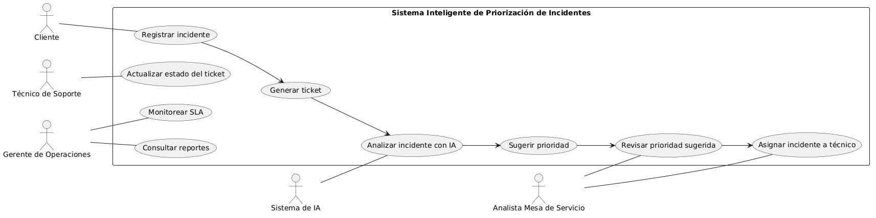

---

5.2 Diagrama de Clases / Modelo de Datos

Entidades Principales y Relaciones:

```
┌─────────────────────────┐
│ INCIDENTE │
├─────────────────────────┤
│ - idincidente │
│ - titulo │
│ - descripcion │
│ - categoria │
│ - severidadreportada │
│ - fechacreacion │
│ - idreportador │
│ - prioridadasignada │
│ - justificacionia │
│ - embeddingsemantico │
└────────┬────────────────┘
│
│ asignadoa
│
▼
┌─────────────────────────┐
│ TECNICO │
├─────────────────────────┤
│ - idtecnico │
│ - nombre │
│ - especialidad │
│ - cargatrabajo │
│ - disponibilidad │
└─────────────────────────┘

┌─────────────────────────┐
│ PRIORIDADIA │ ◄──── INTELIGENCIA ARTIFICIAL
├─────────────────────────┤ (Módulo de Decisión)
│ - idprioridad │
│ - nivel (P1/P2/P3/P4) │
│ - scoreconfianza │
│ - motivodecision │
│ - incidentessimilares │
│ - aplicablesla │
└────────┬────────────────┘
│
│ genera
│
▼
┌─────────────────────────┐
│ HISTORIALINCIDENTE │
├─────────────────────────┤
│ - idhistorial │
│ - idincidente │
│ - estadoanterior │
│ - estadonuevo │
│ - fechacambio │
│ - comentario │
└─────────────────────────┘

┌─────────────────────────┐
│ REGLANEGOCIO │
├─────────────────────────┤
│ - idregla │
│ - condicion │
│ - accion │
│ - prioridadasociada │
│ - activa │
└─────────────────────────┘
```

El módulo de Inteligencia Artificial interviene en:

Análisis de la descripción del incidente mediante NLP
Generación de embeddings semánticos para búsqueda de similitud
Clasificación automática de categoría y prioridad
Predicción del nivel de urgencia basada en patrones históricos
Justificación de decisiones para mayor transparencia

---

5.3 Diagrama de Actividad

Flujo principal desde la entrada del incidente hasta la asignación de prioridad:

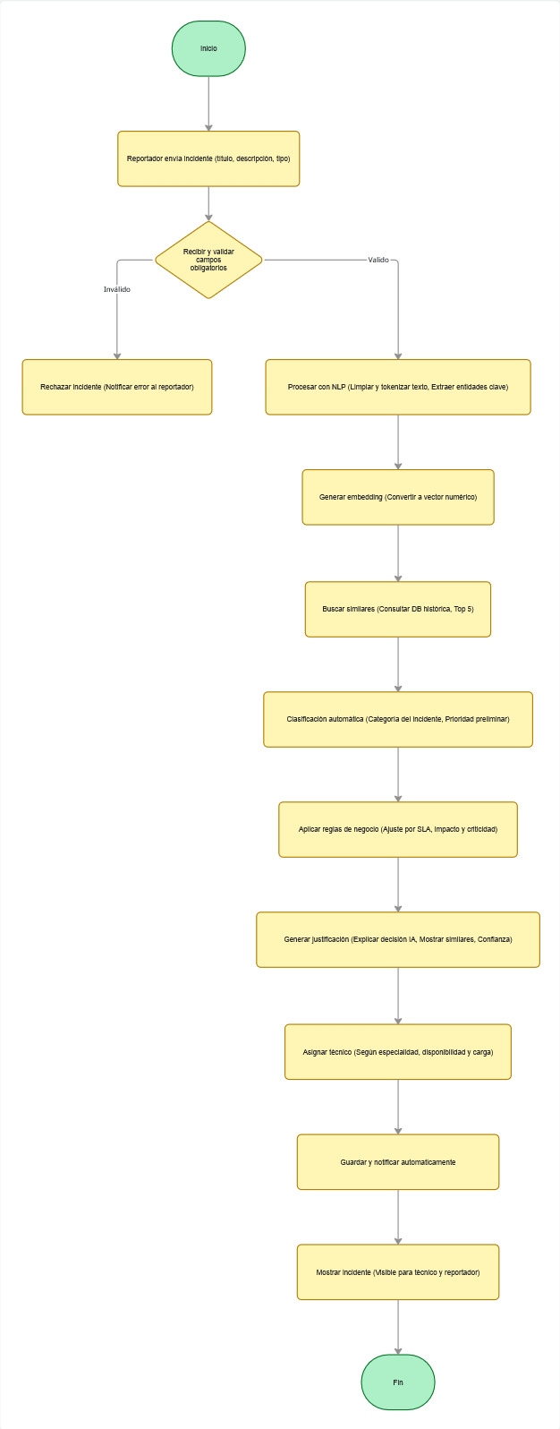

---

6. Análisis y Mejoras del Diseño

6.1 Aspectos Más Difíciles de Modelar

La toma de decisiones de IA: Integrar múltiples componentes (NLP, embeddings, modelado, reglas) de forma coherente requirió definir claramente cuándo interviene cada uno
Balanceo entre automatización y control manual: Determinar el nivel de confianza de la IA para actuar sin intervención humana fue complejo
Tratamiento de casos ambiguos: Incidentes que podrían pertenecer a múltiples categorías o tener múltiples prioridades válidas

6.2 Aspectos que Podrían Mejorarse

Feedback circular automático: Implementar un sistema donde el sistema aprenda automáticamente de las validaciones manuales sin intervención
Explicabilidad mejorada: Usar técnicas de IA explicable (XAI) para justificar mejor las decisiones automáticas
Multiidioma: Ampliar NLP para soportar múltiples idiomas en las descripciones de incidentes
Análisis predictivo: Predecir tiempo de resolución y recursos necesarios antes de asignar

6.3 Riesgos si el Sistema Crece

Complejidad en mantenimiento: Conforme se agreguen más reglas y actores, el sistema puede volverse difícil de mantener
Degradación de rendimiento: Con millones de incidentes históricos, la búsqueda de similares podría volverse lenta
Sesgo en el modelo de IA: Si el modelo no se reentren, podría producir prioridades incorrectas en nuevos tipos de incidentes
Sobrecarga del sistema: Sin escalado horizontal, el procesamiento de IA podría convertirse en cuello de botella
Consistencia de datos: Garantizar que todas las fuentes de incidentes tengan formato consistente es un desafío en crecimiento

